ACTIVIDAD INFORMÁTICA
AÑO: 1º A, B y C
ASIGNATURA: INFORMÁTICA
TEMAS A DESARROLLAR:
INTRODUCIR A LOS ALUMNOS EN LOS TÉRMINOS Y MANEJOS BÁSICOS DE LA PROGRAMACIÓN. ANTICIPACIÓN DE MOVIMIENTOS. LATERALIDAD Y REALIDAD ESPACIAL. MANEJO DEL MOUSE.
DESAFIOS:
- MIRÁ ESTE VIDEO TUTORIAL DÓNDE TE EXPLICO Y TE DESAFÍO A DOS RETOS DIVERTIDÍSIMOS:
https://youtu.be/UOkyfc1yq9w
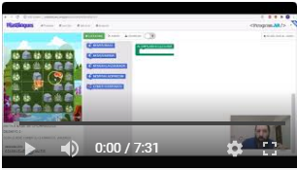
- INGRESA EN EL SIGUIENTE LINK PARA JUGAR Y REALIZAR EL 1er DESAFÍO:
http://pilasbloques.program.ar/online/#/libros/1
OJALÁ TE DIVIERTAS MUCHO CON ESTA NUEVA EXPERIENCIA DE PROGRAMACIÓN! ESPERO TUS COMENTARIOS O TUS FOTOS EN MI MAIL: profehernandorios@gmail.com
CUIDATE MUCHO!! TE MANDO UN BESO ENORME!! FELICES VACIONES DE INVIERNO!!
EL PROFE NANDO

